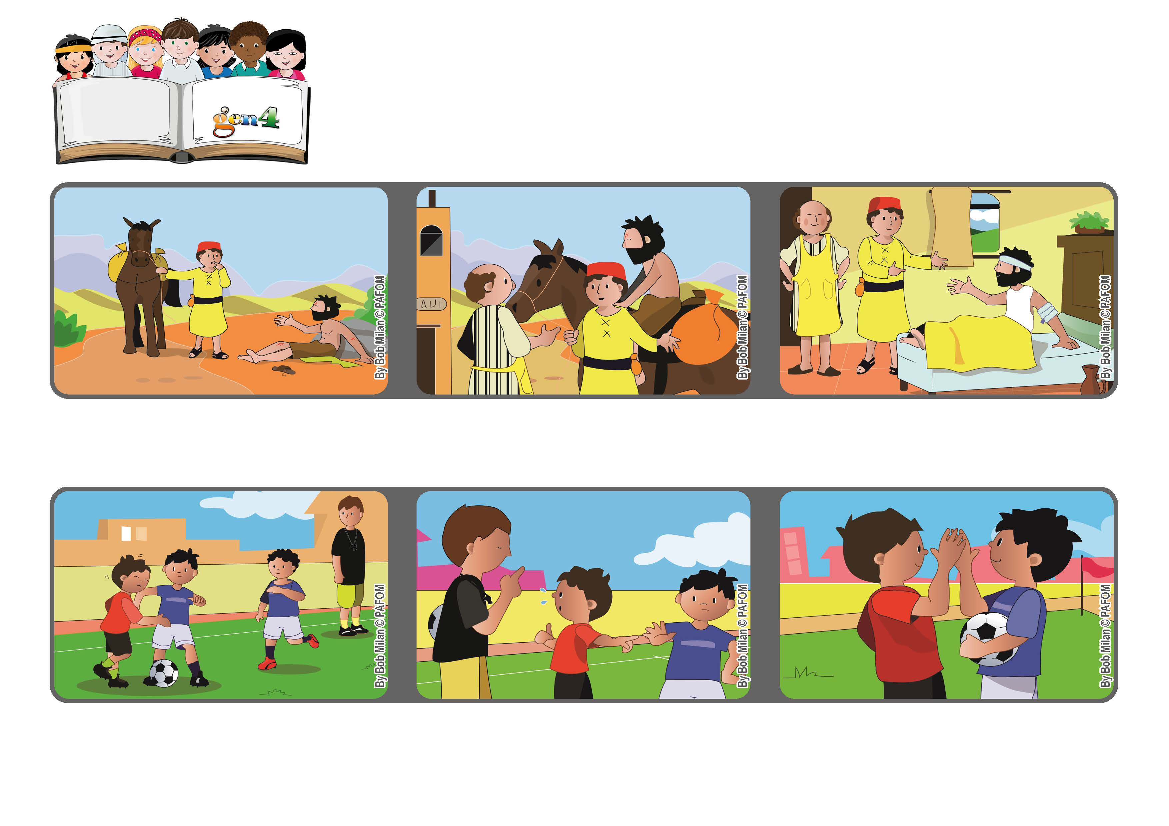
「あいする」ほうをえらぶ
しゅよ、あなたのみちをわたしにしめし、あなたにしたがうみちをおしえてください。（しへん25・4）

いのちの
ことば
ジェン4

2021ねん3がつ

ぼくはなきながら、「はんそくだ」といいましたが、はんそくにならなかったので、あたまにきて、ぼくは、しかえしをしようとしました。

フランシスコきょうこうさまは、みんなきょうだいであることをおもいだして、
イエスさまのおしえのとおり、おたがいにあいしあおうと、てがみにかきました。

ジェン４とは、キアラ・ルービックが創立したフォコラーレの子どもたちです。
© PAFOM, フォコラーレ www.focolare.org. イラストと文-ジェン４センター監修

サッカーのしあいで、ぼくたちはかっていました。するとあいてのせんしゅが、
わざとぶつかってきて、ぼくはころびました。

どちらにすればよいか、わからなくなることが、だれにでもあります。

よきサマリア人のように、こまっているひとをたすけることは、よいことです。

でも、あいてのなかのイエスさまをみて、やっぱりやめました。しあいがおわったあとも、ぼくたちはともだちでした。
フランスのロベルトのけいけん

